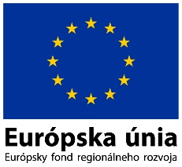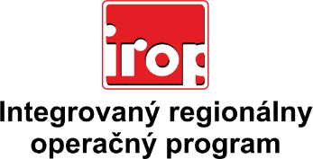

Zoznam odborných hodnotiteľov
Kód výzvy | Mená odborných hodnotiteľov
IROP-PO2-SC223-2019-47 1. kolo | Mgr.Zuzana Čagánková Ohrádková
 | Ing. Lukáš Dubovský
 | Ing. Veronika Kruľ
 | JUDr. Peter Lakota
 | Ing. Marek Lietava
 | Ing. Martin Masár
 | Ing. Lucia Romančíková
 | Ing. Ľubomír Viglaš

